Erquy Plurien Environnement se mobilise au pied d’un châtaignier menacé d’abattage

Publié le 30 août 2022 à 14h51

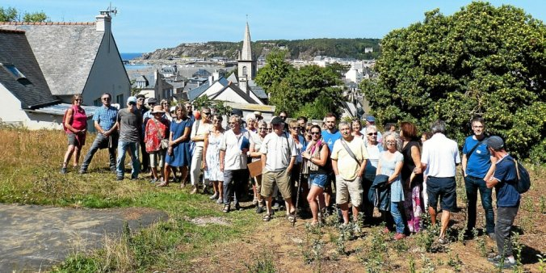
Une quarantaine de personnes ont répondu à l’appel d’Erquy Environnement pour célébrer les « funérailles annoncées » d’un châtaignier de la sente du Paradis (à l’arrière-plan, à droite).

L’arbre doit être abattu sur un terrain privé de la sente du Paradis, à Erquy. Une quarantaine de personnes ont manifesté leur désapprobation, samedi 27 août, à l’appel d’Erquy Plurien Environnement.
Samedi 27 août, une quarantaine de personnes ont répondu à l’appel de l’association Erquy Plurien Environnement (EPE), qui avait donné rendez-vous autour du vieux châtaignier de la sente du Paradis. Celui-ci doit faire l’objet d’un abattage prochain programmé par le propriétaire du terrain. L’arbre n’est ni classé comme remarquable, ni protégé par la loi. « Les possibilités de recours semblent épuisées », indiquent les responsables d’EPE, résignés à célébrer les « funérailles annoncées » du châtaignier.

« Cette sente portera bien mal son nom »
« C’est un massacre qui se poursuit le long de la sente du Paradis, après l’abattage de la haie que beaucoup de Réginéens ont connu. Cette sente portera bien mal son nom, car elle sera veuve de son arbre familier, qui n’abritera plus d’oiseaux, ni de souvenirs d’enfants qui se chamaillent ou de randonneurs en quête d’une halte, sans oublier les châtaignes à l’automne. L’avenir semble bien incertain dans ce contexte de profonds changements climatiques et d’appauvrissement de la biodiversité », a déploré Patrice Barbaud, membre du conseil d’administration d’Erquy Plurien Environnement.
À lire sur le sujetL’association Erquy Plurien environnement en quête de jeunes
« L’association prend sa part de responsabilité et notre collectif d’hommes et de femmes profondément attachés à leur territoire veut renforcer sa mission, veiller et accompagner la sauvegarde et le développement des gisements d’espace de silence et de ressourcement », a-t-il ajouté.

Besoin d’adhérents
Avec le PLU en cours de révision, l’association EPE dit vouloir renforcer sa vigilance. Pour cela, elle a besoin de compétences de plus en plus pointues, car les dossiers sont de plus en plus techniques. « Les réglementations se complexifient et s’enchevêtrent au détriment du sens commun. Il nous paraît primordial de partager et mutualiser nos expertises. Nous avons besoin de nouveaux adhérents pour être ainsi plus forts ensemble, intervenir plus tôt au plus près des projets et exploiter au mieux tous les signalements », ont rappelé les membres de EPE, avant de dire un dernier mot pour le châtaignier. Un au revoir, ou plutôt un adieu, pour cet arbre qui n’a pas été classé.

